Утвержден
постановлением акимата
Западно-Казахстанской области
от 7 июля 2015 года №169
Регламент государственной услуги
"Прием документов и зачисление в организации образования, независимо от ведомственной подчиненности, для обучения по общеобразовательным программам начального, основного среднего, общего среднего образования"
Сноска. Регламент – в редакции постановления акимата Западно-Казахстанской области от 28.05.2018 № 133 (вводится в действие со дня первого официального опубликования).
1.Общие положения
1. Государственная услуга "Прием документов и зачисление в организации образования, независимо от ведомственной подчиненности, для обучения по общеобразовательным программам начального, основного среднего, общего среднего образования" (далее – государственная услуга).
Государственная услуга оказывается организациями начального, основного среднего и общего среднего образования (далее – услугодатель), на основании стандарта государственной услуги "Прием документов и зачисление в организации образования, независимо от ведомственной подчиненности, для обучения по общеобразовательным программам начального, основного среднего, общего среднего образования", утвержденного приказом Министра образования и науки Республики Казахстан от 8 апреля 2015 года № 179 "Об утверждении стандартов государственных услуг в сфере среднего образования, оказываемых местными исполнительными органами" (зарегистрирован в Министерстве юстиции Республики Казахстан 15 мая 2015 года № 11057) (далее - Стандарт).
Прием заявления и выдача результата оказания государственной услуги осуществляется через:
1) канцелярию услугодателя;
2) веб-портал "электронного правительства" www.egov.kz (далее – портал).
Государственная услуга оказывается физическим лицам (далее – услугополучатель) бесплатно.
2. Форма оказания государственной услуги: электронная, бумажная.
В случаях представления услугополучателем неполного пакета документов согласно перечню, предусмотренному пунктом 9 Стандарта и (или) документов с истекшим сроком действия услугодатель отказывает в приеме заявления.
В случае установления недостоверности документов, представленных услугополучателем для получения государственной услуги, и (или) данных (сведений), содержащихся в них услугодатель отказывает в оказании государственной услуги.
3. Результат оказания государственной услуги: выдача расписки о приеме документов и издание приказа о зачислении в организацию среднего образования (начального, основного среднего, общего среднего) на начало учебного года (далее - расписка и приказ о зачислении).
Форма предоставления результата оказания государственной услуги: электронная или бумажная.
При обращении к услугодателю за результатом оказания государственной услуги на бумажном носителе результат оформляется на бумажном носителе.
При обращении через портал в "личный кабинет" услугополучателя приходит уведомление о зачислении в организацию образования в форме электронного документа, подписанного электронной цифровой подписью (далее – ЭЦП) уполномоченного лица услугодателя.
2. Описание порядка действий структурных подразделений (работников) услугодателя в процессе оказания государственной услуги
4. Основанием для начала процедуры (действия) по оказанию государственной услуги является:
при обращении к услугодателю: предоставление заявления согласно приложению 1 к Стандарту;
при обращении через портал: заявление в форме электронного документа, подписанное ЭЦП услугополучателя или удостоверенное одноразовым паролем, в случае регистрации и подключения абонентского номера услугополучателя, предоставленного оператором сотовой связи, к учетной записи портала.
5. Содержание каждой процедуры (действия), входящей в состав процесса оказания государственной услуги, длительность его выполнения:
1) работник канцелярии услугодателя с момента подачи необходимых документов в течение 15 (пятнадцати) минут осуществляет их прием, регистрацию и направляет на резолюцию руководителю услугодателя;
2) руководитель услугодателя в течение 15 (пятнадцати) минут накладывает резолюцию и направляет документы ответственному исполнителю услугодателя;
3) ответственный исполнитель услугодателя в течение 3 (трех) рабочих дней рассматривает поступившие документы, готовит расписку и приказ о зачислении.
Для зачисления в организацию образования начального, основного среднего, общего среднего образования:
на очную и вечернюю форму обучения - не позднее 30 августа;
в первый класс- с 1 июня по 30 августа;
4) руководитель услугодателя в течение 1 (одного) рабочего дня подписывает расписку и приказ о зачислении;
5) работник канцелярии услугодателя в течение 15 (пятнадцати) минут выдает готовый результат государственной услуги услугополучателю, либо направляет через портал в "личный кабинет".
6. Результат процедуры (действия) по оказанию государственной услуги, который служит основанием для начала выполнения следующей процедуры (действия):
1) принятие у услугополучателя документов и передача их руководителю услугодателя;
2) назначение руководителем услугодателя ответственного исполнителя и направление ему документов услугополучателя;
3) подготовка ответственным исполнителем услугодателя результата государственной услуги;
4) подписание руководителем услугодателя результата государственной услуги;
5) выдача результата государственной услуги услугополучателю работником канцелярии услугодателя.
3. Описание порядка взаимодействия структурных подразделений (работников) услугодателя в процессе оказания государственной услуги
7. Перечень структурных подразделений (работников) услугодателя, которые участвуют в процессе оказания государственной услуги:
1) работник канцелярии услугодателя;
2) руководитель услугодателя;
3) ответственный исполнитель услугодателя.
8. Подробное описание последовательности процедур (действий), взаимодействия структурных подразделений (работников) услугодателя в процессе оказания государственной услуги отражается в справочнике бизнес-процессов оказания государственной услуги согласно приложению 1 к регламенту государственной услуги "Прием документов и зачисление в организации образования, независимо от ведомственной подчиненности, для обучения по общеобразовательным программам начального, основного среднего, общего среднего образования" (далее – регламент).
4. Описание порядка использования информационных систем в процессе оказания государственной услуги
9. Описание порядка обращения и последовательности процедур (действия) услугодателя и услугополучателя при оказании государственной услуги через портал:
1) услугополучатель осуществляет регистрацию на портале с помощью индивидуального идентификационного номера (далее – ИИН) и пароля (осуществляется для незарегистрированных услугополучателей на портале);
2) процесс 1 – процесс ввода услугополучателем ИИН и пароля (процесс авторизации) на портале для получения государственной услуги;
3) условие 1 – проверка на портале подлинности данных о зарегистрированном услугополучателе через ИИН и пароль;
4) процесс 2 – формирование порталом сообщения об отказе в авторизации в связи с имеющимися нарушениями в данных услугополучателя;
5) процесс 3 – выбор услугополучателем государственной услуги, указанной в настоящей государственной услуге, вывод на экран формы запроса для оказания государственной услуги и заполнение услугополучателем формы (ввод данных) с учетом ее структуры и форматных требований, прикрепление к форме запроса необходимых копий документов в электронном виде, указанных в пункте 9 Стандарта, а также выбор услугополучателем регистрационного свидетельства ЭЦП для удостоверения (подписания) запроса;
6) условие 2 – проверка на портале срока действия регистрационного свидетельства ЭЦП и отсутствия в списке отозванных (аннулированных) регистрационных свидетельств, а также соответствия идентификационных данных (между ИИН, указанным в запросе и ИИН, указанным в регистрационном свидетельстве ЭЦП);
7) процесс 4 – формирование сообщения об отказе в запрашиваемой государственной услуге в связи с не подтверждением подлинности ЭЦП услугополучателя;
8) процесс 5 – направление электронного документа (запроса услугополучателя) удостоверенного (подписанного) ЭЦП услугополучателя через шлюз "электронного правительства" (далее – ШЭП) в автоматизированное рабочее место регионального шлюза "электронного правительства" (далее-РШЭП АРМ) для обработки запроса услугодателем;
9) условие 3 – проверка услугодателем соответствия приложенных услугополучателем документов, указанных в пункте 9 Стандарта, которые являются основаниям для оказания государственной услуги;
10) процесс 6 – формирование сообщения об отказе в запрашиваемой государственной услуге в связи с имеющимися нарушениями в документах услугополучателя;
11) процесс 7 – получение услугополучателем результата государственной услуги (уведомление в форме электронного документа), сформированный порталом. Результат оказания государственной услуги направляется услугополучателю в "личный кабинет" в форме электронного документа, удостоверенного ЭЦП уполномоченного лица услугодателя.
Функциональные взаимодействия информационных систем, задействованных при оказании государственной услуги через портал приведены диаграммой согласно приложению 2 настоящего регламента.
10. Обжалование решений, действий (бездействий) услугодателя и (или) его должностных лиц по вопросам оказания государственных услуг осуществляется в соответствии с разделом 3 Стандарта.
Приложение 1
к регламенту государственной
услуги "Прием документов и
зачисление в организации
образования, независимо от
ведомственной подчиненности,
для обучения по
общеобразовательным
программам начального,
основного среднего, общего
среднего образования"
Справочник бизнес-процессов оказания государственной услуги
"Прием документов и зачисление в организации образования, независимо от ведомственной подчиненности, для обучения по общеобразовательным программам начального, основного среднего, общего среднего образования"

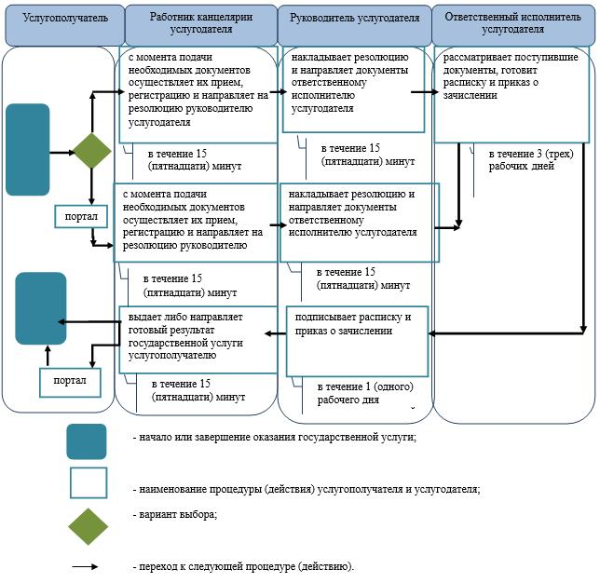

Приложение 2
к регламенту государственной
услуги "Прием документов и
зачисление в организации
образования, независимо от
ведомственной подчиненности,
для обучения по
общеобразовательным
программам начального,
основного среднего, общего
среднего образования"
Диаграмма функционального взаимодействия информационных систем, задействованных при оказании государственной услуги через портал

